UNIVERSIDADE TECNOLÓGICA FEDERAL DO PARANÁ

MURILO EMANOEL SUDARIO RODRIGUES

APRENDIZADO DE MÁQUINA PARA PREVISÃO DE DEMANDA EM E-COMMERCE USANDO ANÁLISE DE SENTIMENTO

PONTA GROSSA
2025
MURILO EMANOEL SUDARIO RODRIGUES

APRENDIZADO DE MÁQUINA PARA PREVISÃO DE DEMANDA EM E-COMMERCE USANDO ANÁLISE DE SENTIMENTO

Machine learning for demand forecasting in e-commerce
using sentiment analysis

Trabalho de conclusão de curso de Graduação apresentado como requisito para obtenção do título de Bacharel em Ciência da Computação da Universidade Tecnológica Federal do Paraná (UTFPR).
Orientadora: Simone de Almeida

PONTA GROSSA
2025
MURILO EMANOEL SUDARIO RODRIGUES

APRENDIZADO DE MÁQUINA PARA PREVISÃO DE DEMANDA EM E-COMMERCE USANDO ANÁLISE DE SENTIMENTO

Trabalho de Conclusão de Curso de Graduação apresentado como requisito para obtenção do título de Bacharel em Ciência da Computação da Universidade Tecnológica Federal do Paraná (UTFPR).

Data de aprovação: 30/Outubro/2025

___________________________________________________________________________
André Pinz Borges
Doutor
Universidade Tecnológica Federal do Paraná

___________________________________________________________________________
Helyane Bronoski Borges
Doutora
Universidade Tecnológica Federal do Paraná

___________________________________________________________________________
Simone de Almeida
Doutora
Universidade Tecnológica Federal do Paraná

PONTA GROSSA
2025

Dedico este trabalho à minha família e aos meus amigos, pelos momentos de ausência.

agradecimentos
Agradeço à minha orientadora Professora Simone de Almeida, pela dedicação com que me guiou nesta trajetória e pela companhia ao longo desses semestres de orientação.
Aos meus amigos — Antony, Erick, Erik, Guilherme, João Gabriel, José Pedro, Juan, Keone, Marcelo, Maria Luiza, Murilo Grilo, Samuel e Vitor —, que fizeram parte dessa fase importante da minha vida.
A Secretaria do Curso, pela cooperação.
Gostaria de deixar registrado também, o meu agradecimento aos meus pais, que me apoiaram categoricamente nesses anos de graduação.
Enfim, a todos os que por algum motivo contribuíram para a realização desta pesquisa e para minha formação.

Valeu a pena? Tudo vale a pena
Se a alma não é pequena.
(PESSOA, 1922).

Resumo
Este trabalho propõe a integração da análise de sentimentos, técnica de Processamento de Linguagem Natural (PLN), com modelos de aprendizado de máquina para a previsão de demanda em comércio eletrônico. A análise de sentimentos foi utilizada para extrair a polaridade (positiva, negativa ou neutra) de avaliações de clientes, convertendo dados textuais não estruturados em variáveis estruturadas aplicáveis a modelos preditivos. A base de dados utilizada foi o Brazilian E-Commerce Public Dataset by Olist, submetida a etapas de tratamento, normalização, codificação de variáveis categóricas e balanceamento por meio do método SMOTE. Para a etapa de modelagem, foram aplicados três algoritmos supervisionados baseados em árvores de decisão: XGBoost, Random Forest e Extra Trees. Os experimentos indicaram que o Extra Trees apresentou o melhor desempenho, alcançando acurácia de aproximadamente 0,72, seguido pela Random Forest e, por último, o XGBoost. Os resultados evidenciaram a dificuldade comum dos modelos na classificação de sentimentos neutros, mas confirmaram a viabilidade da integração de variáveis derivadas de dados textuais em tarefas de previsão de demanda. Como contribuição, o trabalho demonstra que informações subjetivas expressas por clientes podem enriquecer modelos preditivos, ampliando a compreensão do comportamento do consumidor e oferecendo subsídios para a tomada de decisão empresarial.
Palavras-chave: ciência de dados; aprendizado de máquina; análise de sentimentos; previsão de demanda; processamento de linguagem natural.

ABSTRACT
Data science combines areas such as computing, statistics, and mathematics to process, analyze, and model information, enabling effective predictions to support strategic decision-making. This work proposes the integration of sentiment analysis, a Natural Language Processing (NLP) technique, with machine learning models for demand forecasting in e-commerce. Sentiment analysis was applied to extract polarity (positive, negative, or neutral) from customer reviews, transforming unstructured textual data into structured variables suitable for predictive models. The dataset used was the Brazilian E-Commerce Public Dataset by Olist, which underwent data cleaning, normalization, categorical variable encoding, and class balancing using the SMOTE method. For the modeling stage, three tree-based supervised algorithms were applied: XGBoost, Random Forest, and Extra Trees. The experiments showed that Extra Trees achieved the best performance, with an accuracy of approximately 0.72, followed by Random Forest and, lastly, XGBoost. The results highlighted the common difficulty of all models in classifying neutral sentiments but confirmed the feasibility of integrating sentiment-derived variables into demand forecasting tasks. As a contribution, this study demonstrates that subjective customer feedback can enrich predictive models, enhancing the understanding of consumer behavior and supporting business decision-making.

Keywords: data science; machine learning; sentiment analysis; demand forecasting; natural language processing.

LISTA DE ILUSTRAÇÕES

Figura 1 - Modelo das bases de dados 27
Figura 2 - Importação das bibliotecas. 29
Figura 3 - Importação das bases de dados 30
Quadro 1 - Classificação do sentimento 32
Tabela 1 - Métrica de avaliação do classificador de sentimento 35
Figura 4 - Gráfico boxplot da quantidade de fotos do produto 37
Figura 5 - Histograma dos valores de frete dos pedidos 38
Figura 6 - Mapa de calor para variáveis numéricas 39
Figura 7 - Funcionamento de uma árvore de decisão 41
Tabela 2 – Métrica de avaliação dos algoritmos 45
Figura 8 - Matriz de Confusão - XGBoost 46
Figura 9 - Matriz de Confusão - Random Forest 46
Figura 10 - Matriz de Confusão - Extra Trees 47
Figura 11 - Importância das Features - XGBoost 48
Figura 12 - Importância das Features - Random Forest 49
Figura 13 - Importância das Features - Extra Trees 50
Quadro 2 - Dicionário de dados: arquivo olist_customers_dataset.csv 57
Quadro 3 - Dicionário de dados: arquivo list_orders_dataset.csv 57
Quadro 4 - Dicionário de dados: arquivo olist_order_items_dataset.csv 58
Quadro 5 - Dicionário de dados: arquivo olist_products_dataset.csv 58
Quadro 6 - Dicionário de dados: arquivo olist_sellers_dataset.csv 58
Quadro 7 - Dicionário de dados: arquivo olist_order_reviews_dataset.csv 59
Quadro 8 - Dicionário de dados: arquivo olist_order_payments_dataset.csv 59

LISTA DE ABREVIATURAS E SIGLAS
BP | Backpropagation
EV | Electric Vehicle
IA | Inteligência Artificial
LSTM | Long Short-Term Memory
ML | Machine Learning
PLN | Processamento de Linguagem Natural
SMOTE | Synthetic Minority Oversampling Technique
XGBoost | Extreme Gradient Boosting
GPT | Generative Pre-trained Transformer
SVM | Support Vectors Machine
CNN | Convolutional neural network

SUMÁRIO
1 INTRODUÇÃO………………………………………………………………. 12
1.1 Objetivos…………………………………………………………………….. 14
1.1.1 Objetivo geral………………………………………………………………… 14
1.1.2 Objetivos específicos……………………………………………………….. 14
1.2 Justificativa…………………………………………………………...…….. 15
1.3 Metodologia…………………………………………………………………. 16
1.4 Estrutura do trabalho……………………………………………………… 17
2 ANÁLISE DE TRABALHOS SIMILARES………………………………... 18
2.1 Previsão da volatilidade do Bitcoin…………………………...………... 18
2.2 Comparação de modelos para previsões de preço………………….. 19
2.3 Previsão de vendas de elétricos………………………………………… 19
2.4 Análise de sentimento no mercado……...……………………………... 20
2.5 Preferências hoteleiras via análise sentimental…..…………………. 21
2.6 Análise detalhada de preferências hoteleiras………………………… 22
2.7 Otimização de vendas no varejo………………………………………… 23
2.8 Previsão de sentimentos no turismo…………………………………… 24
2.9 Considerações gerais do capítulo……………………………………… 25
3 DESENVOLVIMENTO...……………………………………………………. 26
3.1 Materiais e Ferramentas...…………………………..……………………. 26
3.1.1 Base de dados utilizada…………………………………………………….. 27
3.2 Métodos…………………....…………………………..……………………. 28
3.2.1 Bibliotecas utilizadas………………………………………………………... 28
3.2.2 Tratamento da base de dados……………………………………………... 29
3.2.3 Tratamento de valores nulos……………………………………………….. 31
3.2.4 Processamento de Linguagem Natural…………………………………… 32
3.2.4.1 Seleção do modelo e configuração do pipeline………..………………… 32
3.2.4.2 Definição e avaliação da amostra…………………………………………. 33
3.2.4.3 Avaliação de desempenho do modelo……………………………….…… 34
3.2.5 Análise Exploratória dos Dados……….…………………………………… 35
3.2.6 Normalização e balanceamento da base de dados……………………... 39
3.2.7 Aplicação da previsão de demanda……………………………………….. 41
3.2.7.1 XGBoost……………………………………………………………………… 42
3.2.7.2 Random Forest………………………………………………………………. 42
3.2.7.3 Extra Trees……………………………………………..…………………….. 43
3.3 Conclusões do capítulo....…………………………..……………………. 43
4 RESULTADOS..……………………………………………………………... 45
4.1 Métricas de avaliação.…………………………..………………………… 45
4.2 Matrizes de confusão.…………………………..………………………… 45
4.3 Importância das variáveis…………………………..……………………. 47
4.4 Síntese dos Resultados…………………………..………………………. 50
5 CONCLUSÃO...……………………………………………………………... 51
5.1 Considerações finais.……………………………………………………... 51
5.2 Contribuições do trabalho…...…………………………………………... 52
5.3 Limitações identificadas...…..….………………………………………... 52
5.4 Trabalhos futuros…...……………………………………………………... 52
REFERÊNCIAS……………………………………………………………... 54
APÊNDICE A – Dicionário de Dados….………………………………... 56

1 INTRODUÇÃO
A ciência de dados é um campo interdisciplinar que intersecta áreas como: ciência da computação, estatística e matemática aplicada. Tem como objetivo, a partir da coleta de dados: tratá-los, analisá-los, relacioná-los e, a partir de modelos de inteligência artificial, os quais variam de acordo com o problema proposto e os dados disponíveis, gerar previsões que sejam suficientes para tomadas de decisões nos mais diversos setores. Uma predição baseada em metodologia aplicada pode gerar como resultado uma economia de recursos e uma solução suficientemente eficaz e otimizada (QIANG et al. 2019).
Nesse âmbito, a análise de sentimentos (também chamada de mineração de opinião) é uma técnica de processamento de linguagem natural (PLN) que identifica e classifica emoções em textos. No contexto da previsão de demanda, ela possibilita mapear informações subjetivas do consumidor fazendo com que suas satisfações, frustrações e tendências de consumo sejam indicativos mais claros dentro do modelo usado. Atualmente, a análise de sentimentos enfrenta inúmeros desafios para a obtenção de uma precisão eficaz e uma determinação correta da polaridade presente nos sentimentos, tais como a detecção de ambiguidades linguísticas, sarcasmo, expressões culturais, sentimentos mistos, falta de contexto, dados ruidosos, desbalanceados e técnicos, dificultando a precisão e a generalização dos modelos (WANKHADE et al. 2022).
Contudo, é inegável que a combinação de processamento de linguagem natural para obtenção de mapeamento de sentimentos, junto a outros modelos de predição baseados em inteligência artificial, pode ajudar a prever as demandas dos consumidores, bem como suas ações (MIRZAALIAN e HALPENNY 2019).
O uso de aprendizado de máquina para prever demandas e o próprio comportamento de áreas da indústria é algo corriqueiro em diversos experimentos detalhados na literatura. Nesse sentido, Azamjon, Sattarov e Cho (2023) destacam que os algoritmos de aprendizado de máquina analisam grandes quantidades de dados históricos em tempo real, identificando padrões e relacionamentos que podem não ser perceptíveis pela análise humana. Além disso, afirmam que os modelos de aprendizado de máquina, como análise de regressão, redes neurais e árvores de decisão, são hábeis em processar essa multiplicidade de pontos de dados, refinando suas previsões com cada nova informação. Algumas áreas comumente fazem uso de tais técnicas, tais como: Hotelaria (MIRZAALIAN e HALPENNY 2019), Indústria Automotiva (GUAN et al. 2022), Mercado de criptomoedas (AZAMJON et al. 2023), dentre tantas outras. Em todas, a predição da demanda de recursos é essencial para prever a volatilidade da área de estudo.
O uso de aprendizado de máquina e modelos baseados em inteligência artificial para processar linguagem natural e minerar textos está diretamente relacionado à análise de sentimento que o projeto pretende realizar. Segundo os autores Kejriwal, Garg e Sarin (2022), a análise de sentimentos envolve a utilização de técnicas de mineração de dados, aprendizado de máquina e inteligência artificial para determinar o sentimento de um texto, classificando-o como "positivo", "negativo" ou "neutro". Além disso, eles destacam que a análise de sentimentos é um processo poderoso para analisar dados não estruturados e é fundamental em diversas áreas, como gerenciamento de reputação de marca, análise de mercado, política, avaliação de campanhas de marketing e análise de sentimentos financeiros.
Sendo assim, explorar diferentes modelos de classificação de sentimento é de vital importância para transformar textos em dados estruturados, que são fundamentais para o bom funcionamento de modelos de predição. Técnicas como Naive Bayes, Regressão Logística e Redes Neurais (como LSTM e Transformer) são usadas para classificar sentimentos em positivo, negativo ou neutro e possibilitam a integração da análise de sentimento a modelos de previsão como séries temporais (ARIMA) ou modelos baseados em aprendizado profundo.
Outro ponto importante na construção de um bom modelo de predição baseado em análise de sentimento encontra-se na coleta de dados em fontes confiáveis. Redes sociais como Twitter, Facebook e Instagram oferecem grande volume de opiniões públicas e frequentemente atualizadas. Outras fontes utilizáveis são sites de avaliações. Plataformas como Yelp e Google Reviews contêm avaliações detalhadas dos consumidores. Comentários em sites de e-commerce também podem revelar padrões de satisfação e insatisfação que influenciam a demanda.
A intercalação da análise de sentimentos com modelos de predição de demanda não é tão expressiva quanto os métodos mais tradicionais que fazem uso exclusivamente de dados estruturados, muito por conta dos desafios acerca do mapeamento dos sentimentos. Levando isso em consideração, este projeto de pesquisa tem como objetivo explorar e aprofundar os tópicos previamente apresentados, por meio do desenvolvimento de uma aplicação voltada ao processamento de linguagem natural. Esse processo terá como principal resultado a geração de uma variável dependente de sentimento (negativo, positivo ou neutro), a qual será utilizada na previsão de demanda com o apoio de diferentes algoritmos de aprendizado de máquina. Além disso, serão aplicadas métricas de avaliação para comparar a eficiência e o desempenho de cada modelo utilizado.

1.1 Objetivos
A fim de orientar melhor o trabalho de pesquisa, foram definidos um objetivo geral e objetivos específicos, os quais são alcançados ao decorrer do trabalho.

1.1.1 Objetivo geral
O objetivo principal do trabalho é aplicar o aprendizado de máquina para realizar a previsão de demanda em um setor específico da indústria, utilizando uma base de dados que inclua, além de dados estruturados, textos provenientes de avaliações de clientes, os quais serão processados previamente à realização da predição de demanda para gerar a variável dependente.

1.1.2 Objetivos específicos
- Definir a base de dados para realização dos experimentos necessários para o desenvolvimento da pesquisa.
- Realizar a análise de sentimento nos textos provenientes dos clientes que estão contidos na base de dados por meio de processamento de linguagem natural e gerar a variável classe.
- Obter a previsão de demanda aplicando de 3 a 4 diferentes algoritmos na realização dos experimentos.
- Fazer uma análise comparativa entre as métricas resultantes de cada algoritmo aplicado na base de dados utilizada nos experimentos, tais como Acurácia, Precisão, F1-Score e Recall.

1.2 Justificativa
O presente trabalho busca contribuir para o estudo das técnicas de previsão de demanda na indústria por meio da integração de análise de sentimentos a algoritmos de aprendizado de máquina. Enquanto a ciência de dados já oferece uma ampla gama de métodos para trabalhar com dados estruturados, há um espaço crescente para o desenvolvimento de abordagens que tratem dados qualitativos, especialmente no contexto de sentimentos e preferências de consumidores (COSTA et al. 2021). Com o aumento da importância das opiniões e feedbacks dos consumidores para a estratégia de negócios, a análise de sentimentos tem se mostrado um campo promissor, oferecendo insights valiosos que podem ser aplicados para melhor entender as flutuações da demanda e, com isso, otimizar a alocação de recursos (CARVALHO et al. 2023)
A combinação do processamento de linguagem natural e de técnicas de aprendizado de máquina para mapeamento de sentimentos representa uma inovação que pode ser aplicada em múltiplos setores da indústria. A partir dessa metodologia, espera-se alcançar um nível de precisão superior nas previsões de demanda, oferecendo uma solução que não apenas contribui para o aprimoramento das práticas de gestão de estoques e recursos, mas também auxilia empresas a responderem de forma mais eficiente às variações de mercado. Este projeto, portanto, visa preencher uma lacuna na literatura ao propor um modelo que busca aprimorar a capacidade de interpretação de dados qualitativos e não estruturados, proporcionando uma abordagem que transforma esses dados em informações práticas e estratégicas para o setor industrial.
Portanto, este trabalho justifica-se pela necessidade de explorar e aplicar técnicas modernas de IA, especialmente no campo da análise de sentimentos, como uma alternativa inovadora para prever demandas. A proposta busca não apenas contribuir academicamente, mas também oferecer uma solução prática e escalável para empresas interessadas em integrar tecnologias avançadas aos seus processos de planejamento e gestão.

1.3 Metodologia
O desenvolvimento deste trabalho está pautado nas etapas apresentadas a seguir.
Pesquisa documental:
A fundamentação teórica é dada por meio do produto do mapeamento sistemático de literatura realizada com base no Protocolo de Kitchenham e Charters (2007). O mapeamento de literatura possibilitou a seleção de oito trabalhos semelhantes e recentes para contribuição de pesquisas na área de análise de sentimento e previsão de demanda. Livros, teses, dissertações, revistas e sites indicados por docentes da área também foram consultados ao longo do desenvolvimento do projeto.
Recursos Técnicos:
A fim de implementar uma aplicação que seja capaz de realizar os objetivos propostos, alguns recursos devem ser utilizados. A Linguagem Python (versão 3.11.9) é usada para manipulação das bases de dados a fim de realizar análise, tratamento e abstração de um grande volume de dados. A versatilidade dessa linguagem e seu uso já tradicional no ramo da ciência de dados justificam a escolha (MCKINNEY 2022). São utilizadas bibliotecas diversas, como Pandas, MatplotLib, Numpy, Seaborn e Sklearn.
Bases de dados:
As bases de dados são fundamentais para todo o processo. A consulta de bases em sites como Kaggle, Google Dataset Search e IBGE (Instituto Brasileiro de Geografia e Estatística) determinam potenciais bases que possam viabilizar o projeto de pesquisa. A base Brazilian E-Commerce será usada.
Modelos de Aprendizado de Máquina:
Diferentes modelos de aprendizado de máquina são testados ao longo da pesquisa. Os modelos apontados como eficientes na pesquisa documental são testados primeiro. São incluídos na pesquisa modelos que tenham uma precisão razoável em comparação com o que há de atual na literatura em pesquisas semelhantes, ou seja, que consigam realizar a previsão de demanda de modo satisfatório e útil. Após a aplicação dos modelos será feita uma análise comparativa usando diferentes métricas, como Acurácia, Precisão, F1-Score e Recall.

1.4 Estrutura do trabalho
O trabalho está dividido em cinco capítulos. No primeiro, é introduzido o tema do trabalho, motivações e escopo geral. No segundo, parte da fundamentação teórica que foi utilizada para o desenvolvimento do trabalho é destrinchada e contextualizada à medida que influenciaram o produto final dessa pesquisa. No terceiro, a metodologia do trabalho é explicada, contendo as bases de dados, especificações dos métodos, tecnologias e ferramentas utilizadas. No quarto, é apresentado uma análise dos resultados, os quais contarão com análises comparativas das métricas obtidas nas execuções dos algoritmos, ao passo que no último capítulo há as considerações e conclusões finais do trabalho.

2 ANÁLISE DE TRABALHOS SIMILARES
Para melhor embasar o projeto de pesquisa, foi realizado um mapeamento sistemático de literatura com base no Protocolo de Kitchenham e Charters (2007). Por meio do mapeamento foi possível encontrar 8 trabalhos similares publicados nos últimos anos e que contemplam um bom estado da arte.

2.1 Previsão da volatilidade do Bitcoin
O artigo "Forecasting Bitcoin Volatility Through On-Chain and Whale-Alert Tweet Analysis Using the Q-Learning Algorithm" (AZAMJON et al. 2023), explora a volatilidade do Bitcoin com o intuito de prever tendências de mercado. A pesquisa combina dados on-chain, que detalham transações na blockchain do Bitcoin, com tweets da conta @whale_alert, que notifica sobre transações significativas feitas por grandes detentores de criptomoedas (crypto-whales). Utilizando o algoritmo Q-learning (uma abordagem de aprendizado por reforço), os autores analisam variáveis como volume de transações e atividade na rede para gerar previsões sobre tendências de preço. Os resultados indicam que a integração desses diferentes tipos de dados permite uma previsão mais precisa das flutuações de preço, oferecendo insights valiosos para investidores e gestores de risco no mercado de criptomoedas.
O estudo destaca a importância da análise de sentimento, especialmente a partir de plataformas como o Twitter, para prever a demanda e os preços de ativos voláteis como o Bitcoin. A inclusão dos tweets da @whale_alert oferece não apenas dados quantitativos sobre grandes transações, mas também insights sobre a percepção pública em torno delas. Dado o impacto das reações sociais no mercado de criptomoedas, essa dimensão torna-se crucial para entender a demanda. Com o uso de algoritmos de aprendizado de máquina, como Q-learning, a pesquisa demonstra que a combinação de dados quantitativos e qualitativos pode aumentar a precisão das previsões. A correlação entre transações de grandes investidores (crypto-whales) e a volatilidade sugere que o sentimento derivado das redes sociais afeta diretamente as expectativas de mercado, abrindo espaço para futuras pesquisas que integrem fontes diversas de dados e técnicas avançadas de análise.

2.2 Comparação de modelos para previsões de preço
O artigo intitulado "Performance Comparison of LSTM and XGBOOST for Ether Price Prediction from Spam Filtered Tweets" (SATHIYAPRIYA et al. 2023) compara dois modelos de previsão, o LSTM (Long Short-Term Memory) e o XGBoost (Extreme Gradient Boosting), com o objetivo de prever o preço da criptomoeda Ether a partir de dados de Twitter processados e filtrados para remoção de spam. Os autores destacam a relevância do Twitter como fonte de informações que influenciam a flutuação do preço do Ether.
O estudo propõe uma abordagem inovadora ao integrar aprendizado de máquina e análise de sentimentos para prever variações no preço de criptomoedas, destacando o impacto das opiniões expressas nas redes sociais na demanda e nos preços. A aplicação de um algoritmo robusto de filtragem de spam aprimora a qualidade dos dados analisados, garantindo que apenas informações relevantes sejam consideradas. Os resultados demonstram que a inclusão de dados sentimentais aumenta a precisão das previsões, sugerindo novas possibilidades para pesquisas futuras que considerem múltiplas plataformas sociais e a interconexão entre criptomoedas.

2.3 Previsão de vendas de elétricos
O artigo "Sale Forecast and Analysis of Public's Attitude of EV Based on Combination of BP and LSTM Network and Decision Tree" (GUAN et al. 2022) apresenta uma investigação abrangente sobre a previsão de vendas de veículos elétricos (EVs) e a análise da atitude do público em relação a essa tecnologia. Utilizando uma combinação de técnicas de aprendizado de máquina, em particular as redes neurais backpropagation (BP) e LSTM, juntamente com árvores de decisão, o estudo busca compreender como diferentes variáveis influenciam a aceitação e a compra de EVs.
A pesquisa destaca-se por fornecer insights sobre as preferências dos consumidores e as tendências de mercado, especialmente em um contexto de crescente relevância da mobilidade de veículos elétricos.
No que diz respeito à análise de sentimento, o artigo utiliza questionários e entrevistas para captar as emoções e opiniões dos consumidores em relação aos EVs. Por meio da aplicação de métodos de análise de dados, como árvores de decisão, os autores examinam como aspectos como preço, infraestrutura de carregamento e consciência ambiental afetam a disposição do público em investir. Essa análise não só oferece uma percepção pública, mas também a vincula a padrões de compra subjacentes ao comportamento do consumidor.
A previsão de demanda para veículos elétricos é um dos pontos centrais do estudo, pois modelos preditivos ajudam a identificar tendências futuras e a formular estratégias de marketing eficazes. O artigo discute a eficácia dos modelos LSTM em comparação com abordagens tradicionais, evidenciando como as redes neurais podem captar padrões complexos em dados de vendas. Os resultados indicam que a integração de diferentes métodos pode aprimorar significativamente a precisão das previsões.
Ao incentivar decisões nas políticas de produção e marketing na indústria automotiva, esta pesquisa destaca a necessidade de um entendimento mais profundo dos sentimentos e comportamentos dos consumidores, especialmente no contexto de transição para veículos sustentáveis.

2.4 Análise de sentimento no mercado
O artigo "Predict financial text sentiment: an empirical examination" (KEJRIWAL et al. 2024) explora a importância da análise de sentimento no contexto dos mercados financeiros e a sua aplicação preditiva em relação ao comportamento das ações. Os autores explicam que, além das análises fundamentais e técnicas, a crescente disponibilidade de dados não estruturados, como tweets e notícias financeiras, torna essa abordagem um componente crucial para prever movimentos de preços. O estudo utiliza técnicas de mineração de texto e modelos de machine learning, destacando que o classificador Kernel Support Vector Machine apresentou a melhor precisão, com 68% na classificação de sentimentos como "positivo", "negativo" ou "neutro".
No âmbito da análise de sentimento, a pesquisa abrange diversas categorias, como a análise de sentimentos fina, a detecção de emoções e a análise baseada em intenções. Essas abordagens são essenciais para entender não apenas como os investidores reagem às informações, mas também para antecipar tendências de mercado. Além disso, essa técnica desempenha um papel fundamental no processo de tomada de decisão dos investidores, ao automatizar a interpretação de grandes volumes de dados que, de outra forma, seriam difíceis de processar manualmente.
Os resultados do estudo indicam que a análise de sentimentos pode facilitar previsões de demanda, uma vez que o humor do mercado e a percepção pública exercem influência significativa sobre os preços das ações. Ao classificar rapidamente informações financeiras em categorias de sentimento, investidores podem tomar decisões mais informadas e oportunas, reduzindo riscos e aumentando lucros potenciais. O artigo não apenas contribui para o campo da análise financeira, mas também sugere que a integração dessa abordagem de análises de sentimentos com técnicas preditivas pode criar um modelo robusto para a previsão de tendências no mercado financeiro.

2.5 Preferências hoteleiras via análise sentimental
O artigo "Deriving customer preferences for hotels based on aspect-level sentiment analysis of online reviews" (ZHANG et al. 2021) apresenta uma abordagem inovadora ao analisar preferências dos clientes em relação a hotéis, utilizando técnicas de análise de sentimento em um nível detalhado. Os autores, Jing Zhang, Xingchen Lu e Dian Liu, enfatizam a importância de extrair atributos de hotel a partir de comentários gerados por usuários, o que pode ajudar os gestores a compreender melhor as expectativas dos clientes. A pesquisa aborda o desafio de identificar termos de aspecto implícitos em análises de sentimento, propondo uma metodologia que combina a inserção de co-ocorrência e parsing de dependência, permitindo um entendimento mais profundo das sentenças e seus significados.
A interpretação detalhada dos sentimentos é um dos principais focos do estudo, pois permite que as empresas hoteleiras identifiquem não apenas as percepções gerais, mas também as nuances em relação a várias características do hotel, como localização, serviços e instalações. Os resultados indicam que diferentes tipos de clientes priorizam diferentes atributos, com uma ênfase específica em aspectos como higiene, preço e infraestrutura. Essa abordagem não só melhora a eficácia da extração de sentimentos, mas também oferece insights valiosos sobre as áreas que demandam de melhorias, frequentemente associadas a feedbacks negativos dos hóspedes.
Além disso, a previsão de demanda pode ser aprimorada por meio dos insights derivados da análise de sentimento. Ao entender quais aspectos os clientes valorizam mais, os hoteleiros podem ajustar suas ofertas e melhorar a satisfação do cliente, criando uma base mais sólida para a previsão de demanda. A implementação de tais análises permitirá que os hotéis não apenas atendam suas necessidades operacionais, mas também se antecipem a futuras demandas, garantindo uma experiência do cliente mais satisfatória e, consequentemente, aumentando a lealdade e a taxa de retorno dos hóspedes. Dessa forma, este estudo oferece uma contribuição relevante para a interseção entre análise de sentimentos e previsão de demanda, destacando seu papel estratégico na gestão hoteleira..

2.6 Análise detalhada de preferências hoteleiras
O artigo "Customer preference identification from hotel online reviews: A neural network based fine-grained sentiment analysis" (BIAN et al. 2022) aborda a importância da análise de sentimentos de avaliações online para entender as preferências dos clientes no setor hoteleiro. A pesquisa apresenta um modelo aprimorado de rede neural convolucional, que combina recursos não estruturados e estruturados para melhorar a identificação de pares de aspecto-opinião (AOPs). Esse tipo de análise permite que os hotéis capturem informações detalhadas sobre as opiniões dos clientes em relação a atributos específicos, como qualidade do serviço, preço e instalações, ao invés de se basear apenas em análises de sentimento de nível geral.
A análise precisa dos sentimentos, descrita no estudo, envolve múltiplas etapas, incluindo a extração de elementos sentimentais, identificação de AOPs e cálculo da intensidade do sentimento. Esses processos são fundamentais para classificar e quantificar as preferências do cliente em relação a diferentes atributos do hotel, influenciando diretamente as decisões de reserva e a percepção da qualidade do serviço.
A pesquisa conclui que 11 atributos hoteleiros principais foram destacados pelos clientes e que as preferências variam de acordo com o perfil do hóspede e o objetivo de viagem. Esses resultados ilustram a complexidade do comportamento do consumidor, oferecendo insights valiosos para a personalização de serviços e a formulação de estratégias mais eficazes na gestão hoteleira.
Um comentário sobre os achados do artigo é que eles demonstram como a aplicação de técnicas avançadas de análise de dados, como a análise de sentimentos, pode proporcionar insights valiosos para a previsão de demanda no setor hoteleiro. Ao entender melhor as preferências dos clientes, os gerentes de hotéis podem ajustar suas estratégias de marketing, alocar recursos de forma mais eficaz e melhorar a satisfação do cliente. Isso não apenas aumenta a competitividade no setor, mas também pode levar a um aumento na taxa de fidelização e satisfação do cliente a longo prazo.

2.7 Otimização de vendas no varejo
O artigo "Sales Optimization Solution for Fashion Retail" (GANHEWA et al. 2021) aborda a implementação de técnicas de aprendizado de máquina (ML) para otimizar as vendas na indústria de varejo de moda, com foco especial em vestuário feminino. A pesquisa reconhece as complexidades do setor, como a volatilidade das tendências de moda e as flutuações na demanda do consumidor, que dificultam a previsão de vendas. Para superar esses desafios, o estudo propõe um sistema que integra três componentes principais: previsão de vendas, segmentação de clientes e análise de demanda. Essa abordagem permite que os varejistas possam gerenciar de forma mais eficiente o estoque e ajustem suas estratégias de marketing e atendam melhor às necessidades dos consumidores. O sistema proposto não só melhora a precisão das previsões, mas também contribui para a maximização das receitas e a redução de perdas associadas a estoques excedentes ou insuficientes.
Uma das abordagens mais interessantes discutidas no artigo é a análise de sentimento, que envolve examinar o feedback e as avaliações dos consumidores sobre produtos. Esta análise é fundamental para entender as preferências do cliente, ajudando os varejistas a identificar quais características dos produtos (como cor, estilo ou preço) se destacam nas avaliações positivas. Com isso, as empresas podem ajustar sua oferta de produtos conforme as expectativas dos consumidores, promovendo uma relação mais dinâmica e informativa entre o vendedor e o comprador. A categorização dos feedbacks em avaliações positivas e negativas também auxilia na identificação rápida de áreas que necessitam de melhorias.
Ademais, a previsão de demanda, uma parte integral do aplicativo proposto, utiliza algoritmos como o Extra Trees para estimar a quantidade de vendas futura com base em dados históricos. Esse processo é fundamental para a gestão eficiente do inventário, ajudando a evitar tanto o excesso quanto a falta de produtos. O uso de métodos de machine learning para prever essas demandas oferece uma abordagem mais precisa de responder às flutuações do mercado, fornecendo aos varejistas ferramentas para maximizar as vendas e melhorar a satisfação do cliente.
Em suma, o artigo oferece uma abordagem inovadora para enfrentar os desafios do varejo de moda, destacando a capacidade de adaptação às necessidades do consumidor e o uso estratégico de dados para prever o comportamento do mercado, promovendo uma gestão mais eficiente e orientada por insight.

2.8 Previsão de sentimentos no turismo
O artigo "Predicting sentiment and rating of tourist reviews using machine learning" de (PUH E BAGIC 2023) explora o uso de modelos de aprendizado de máquina para analisar sentimentos e prever classificações a partir de avaliações de turistas. Utilizando um conjunto de dados do TripAdvisor, os pesquisadores aplicaram métodos como Naïve Bayes, máquinas de vetor de suporte (SVM), redes neurais convolucionais (CNN), redes de memória de longo e curto prazo (LSTM) e LSTM bidirecionais (BiLSTM). Os resultados demonstraram que os modelos de aprendizado profundo, especialmente o BiLSTM, superaram os algoritmos tradicionais em termos de precisão na classificação de sentimentos em avaliações como positivas, negativas ou neutras, além da previsão de classificações em uma escala de um a cinco estrelas.
A análise de sentimentos desempenha um papel crucial na indústria do turismo, em que as opiniões dos clientes influenciam significativamente as decisões de consumo. O artigo destaca como a capacidade de processar grandes volumes de dados de avaliações geradas por usuários pode fornecer informações valiosas às empresas do setor. Esses insights contribuem não apenas para a melhoria das experiências dos turistas, mas também para a adaptação de estratégias de marketing e no aprimoramento dos serviços oferecidos, criando uma base de feedback que pode orientar melhorias contínuas.
Além disso, o estudo aborda a previsão de demanda com base na interpretação de sentimentos. Ao identificar as preferências e insatisfações dos clientes, os modelos preditivos permitem antecipar tendências de fluxo turísticos e padrões de gastos em determinados destinos. Essa informação é valiosa para gestores e investidores na indústria do turismo, pois possibilita um planejamento mais eficaz e a alocação adequada de recursos, promovendo a sustentabilidade e crescimento do setor.
Assim, o artigo não apenas contribui para o avanço acadêmico na aplicação de técnicas de aprendizado de máquina no turismo, mas também oferece diretrizes práticas para otimizar a performance de serviços em um mercado dinâmico em constante evolução.

2.9 Considerações gerais do capítulo
Em conclusão, os estudos analisados demonstram que a integração de fontes diversas de dados e a utilização de técnicas de aprendizado de máquina (especialmente quando combinadas com a análise de sentimentos) podem proporcionar previsões mais robustas e insights estratégicos valiosos. Essa abordagem multidisciplinar não só potencializa a precisão dos modelos preditivos, mas também contribui para a adaptação e inovação das empresas em resposta às rápidas mudanças nas preferências dos consumidores e nas condições de mercado.

3 DESENVOLVIMENTO
Este capítulo apresenta os materiais e métodos utilizados no desenvolvimento deste trabalho. O capítulo encontra-se dividido em três seções, sendo que a seção 3.1 descreve a linguagem utilizada e todas as suas bibliotecas, identificando a sua versão. Descreve também a base de dados e suas principais informações. A seção 3.2 visa explicar o passo a passo da metodologia empregada na análise exploratória, tratamento da base, processamento de linguagem natural e modelos aplicados na base de dados, bem como as bibliotecas utilizadas para que toda metodologia fosse viável. Por fim, a seção 3.3 detalha os resultados do projeto de pesquisa, destacando as métricas de avaliação, o resultado dos objetivos específicos e do objetivo geral.

3.1 Materiais e Ferramentas
Para a implementação deste estudo, utilizou-se o ambiente de desenvolvimento JupyterLab, uma interface web interativa amplamente adotada em projetos de ciência de dados por permitir a integração entre notebooks, código e visualização de dados. A instalação e gerenciamento do JupyterLab foram realizados por meio da distribuição Anaconda, que oferece um conjunto robusto de bibliotecas e ambientes pré-configurados, facilitando o desenvolvimento. A versão utilizada do JupyterLab foi 4.4.1, vigente no momento da realização do trabalho.
Optou-se por essa ferramenta devido ao seu suporte a células interativas, integração com bibliotecas da linguagem Python e capacidade de visualização em tempo real, o que facilita a análise exploratória de dados e a documentação do processo.
Os experimentos e análises foram realizados em notebooks no formato .ipynb, os quais proporcionam uma estrutura sequencial e organizada, favorecendo a compreensão e reprodução dos experimentos.
Para garantir a replicabilidade de execução, recomenda-se a instalação da distribuição Anaconda e a criação de um ambiente virtual Python na versão 3.11.9. As principais bibliotecas utilizadas foram: Pandas, Numpy, SciPy, Matplotlib, Seaborn, Transformers, Scikit-learn e Imbalanced-learn.

3.1.1 Base de dados utilizada
A base de dados utilizada neste trabalho é o Brazilian E-Commerce Public Dataset by Olist, disponibilizada gratuitamente na plataforma Kaggle pela empresa brasileira Olist. Esta empresa atua como intermediadora entre pequenos lojistas e grandes marketplaces e e-commerce, com o objetivo de ampliar o alcance de vendedores independentes por meio de canais consolidados como Mercado Livre, Amazon, Magalu.
A base de dados foi disponibilizada com a finalidade de fomentar pesquisas acadêmicas e análises sobre o setor de comércio eletrônico no Brasil. Trata-se de uma das poucas bases nacionais com informações reais e estruturadas, abrangendo aspectos como compras, pagamentos, logística, avaliações e comportamento do consumidor. As transações registradas no dataset ocorreram entre setembro de 2016 e outubro de 2018, sendo os dados anonimizados pela equipe da própria Olist, que garante a privacidade de clientes e lojistas. A publicação ocorreu na conta oficial da empresa no Kaggle e está licenciada para fins acadêmicos e não comerciais.
A estrutura do dataset consiste em múltiplos arquivos no formato .csv, interrelacionados por meio de chaves primárias e estrangeiras. A Figura 1 apresenta o diagrama com os principais arquivos e suas relações.

Figura 1 - Modelo das bases de dados
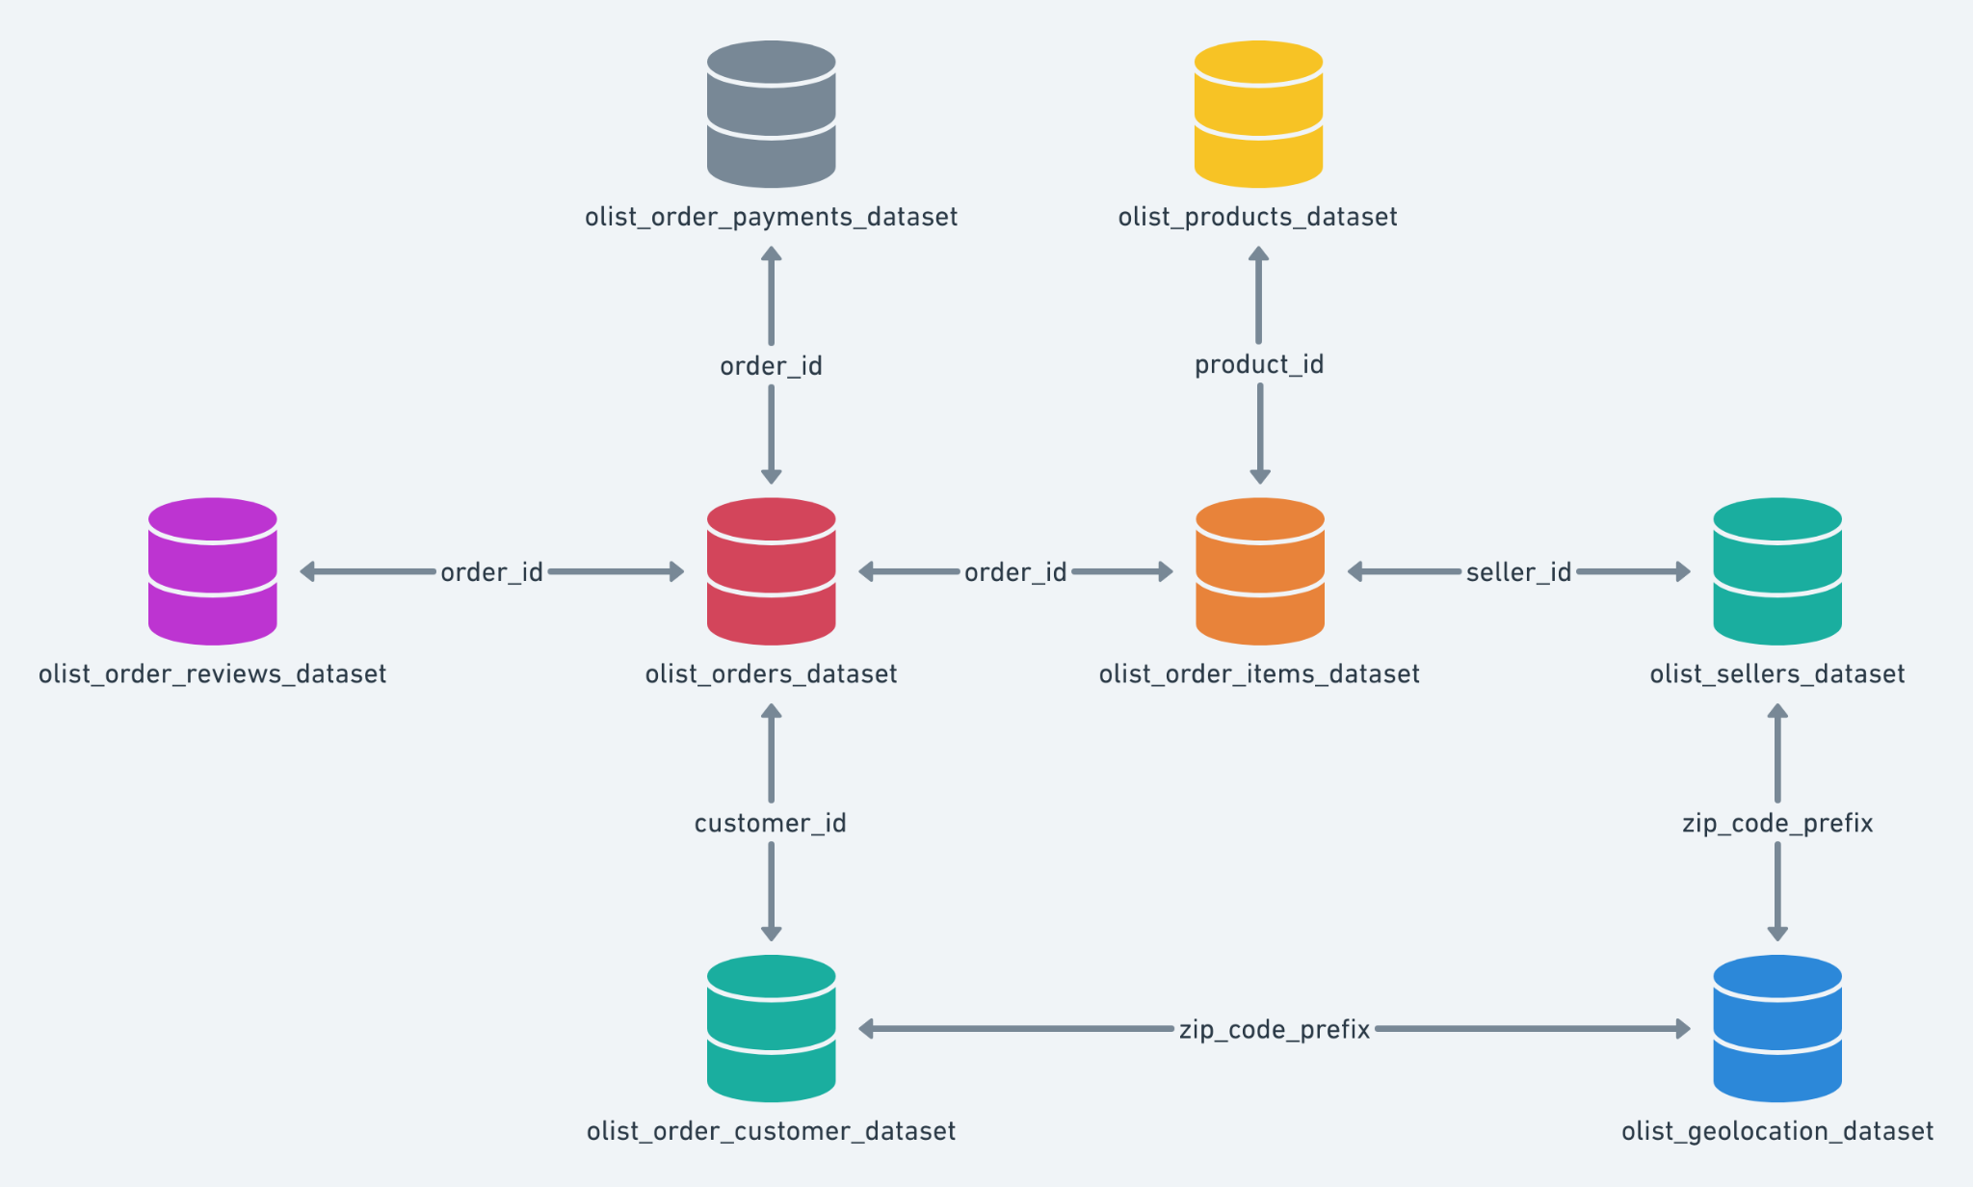Fonte: Brazilian E-Commerce Public Dataset by Olist (2021).
Cada arquivo representa uma dimensão específica do comércio eletrônico e somente o arquivo olist_geolocation_dataset.csv não foi usado, pois a coluna zip_code_prefix estava ausente e por isso não foi possível concatená-la às outras bases de dados. As demais especificações da base de dados podem ser encontradas no apêndice A, o qual encontra-se no final deste presente trabalho.

3.2 Métodos
Ao longo do desenvolvimento do projeto foram tomadas decisões baseadas numa metodologia constituída por: análise inicial dos dados, tratamentos iniciais, análise exploratória de dados, processamento de linguagem natural e treinamento de modelos de aprendizado de máquina. Para melhor entendimento de cada etapa da metodologia aplicada, cada ponto foi explicado individualmente neste trabalho escrito.

3.2.1 Bibliotecas utilizadas
O desenvolvimento deste trabalho foi realizado utilizando bibliotecas amplamente consolidadas na área de ciência de dados, como consta na Figura 2. As bibliotecas utilizadas foram:
- Pandas, uma biblioteca Python voltada para manipulação e análise de dados. Permite trabalhar com estruturas como DataFrame e Series, que facilitam a leitura, transformação e exploração de conjuntos de dados tabulares. É amplamente utilizado em ciência de dados para limpeza, pré-processamento e análise exploratória.
- Matplotlib, uma biblioteca de visualização que permite criar gráficos e figuras em duas dimensões. O módulo pyplot fornece funções para geração de gráficos de dispersão, barras, linhas, histogramas, entre outros, sendo essencial para análise visual de dados.
- SciPy, uma biblioteca de computação científica que fornece métodos avançados para álgebra linear, estatística, otimização e processamento de sinais. É bastante utilizada em experimentos acadêmicos que exigem cálculos matemáticos mais complexos.
- Seaborn, uma biblioteca de visualização de dados construída sobre o matplotlib, que fornece gráficos estatísticos de alta qualidade com menos código. É amplamente usado para representar distribuições, correlações, mapas de calor (heatmaps), entre outros.
- Transformers, uma biblioteca da Hugging Face que disponibiliza modelos pré-treinados de deep learning para tarefas de PLN (Processamento de Linguagem Natural), como classificação de texto, tradução, análise de sentimentos, entre outros.
- Scikit-learn, uma das bibliotecas mais importantes de aprendizado de máquina em Python. Oferece ferramentas para pré-processamento, seleção de modelos, treinamento e avaliação de algoritmos de classificação, regressão e agrupamento. É amplamente utilizada em pesquisas e aplicações práticas.
- Imbalanced-learn, focada no tratamento de bases de dados desbalanceadas, oferece técnicas de reamostragem que melhoram o desempenho de modelos de aprendizado de máquina em cenários onde algumas classes possuem menos representações que outras.
- XGBoost, Biblioteca especializada em algoritmos de boosting para aprendizado de máquina, conhecida por sua alta eficiência e desempenho em competições e aplicações práticas. É amplamente empregada em tarefas de classificação e regressão devido à sua capacidade de lidar com grandes volumes de dados e variáveis complexas.

Figura 2 - Importação das bibliotecas.
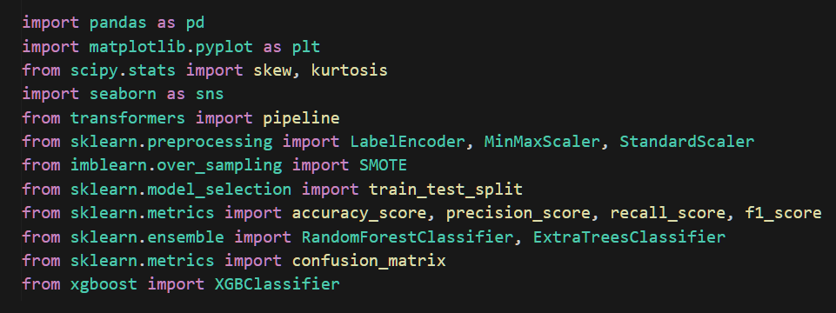
Fonte: Autoria própria (2025)

3.2.2 Tratamento da base de dados
Inicialmente todas as bases de dados foram importadas no projeto, como é possível visualizar na figura 3.

Figura 3 - Importação das bases de dados
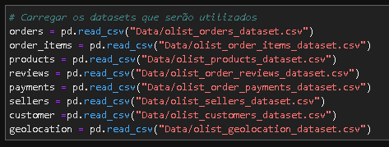
Fonte: Autoria própria (2025)
Após a importação, as tabelas da base de dados foram consolidadas por meio da função merge, utilizando como chaves primárias os campos order_id, product_id, seller_id e customer_id. Essa etapa possibilitou a construção de uma base única, contendo informações integradas sobre cada pedido, tais como os produtos adquiridos, avaliações dos clientes, formas de pagamento, dados dos vendedores e localização geográfica. Essa consolidação foi essencial para garantir a consistência e a integridade do conjunto de dados utilizado nas análises subsequentes.
Durante o processo de tratamento, diversas colunas foram removidas com o objetivo de otimizar a base para os modelos analíticos e preditivos propostos, evitando redundância e reduzindo o ruído informacional. Inicialmente, foram descartadas colunas de identificação como order_id, customer_id, product_id, seller_id, review_id e customer_unique_id, por não contribuírem diretamente com os objetivos do estudo, especialmente em relação à previsão de demanda.
Além disso, colunas associadas a etapas intermediárias do processo logístico, como order_approved_at, order_delivered_carrier_date, shipping_limit_date, order_purchase_timestamp, order_delivered_customer_date e order_estimated_delivery_date, também foram excluídas, uma vez que não se relacionam de forma direta ao contexto central da pesquisa. Tais variáveis, embora relevantes para a análise de eficiência logística, não foram consideradas essenciais neste contexto.
Também foram removidas colunas com baixa variabilidade ou pouco poder explicativo, como product_name_lenght e product_description_lengh. A exclusão se baseou em análises exploratórias que indicaram sua irrelevância estatística para os modelos propostos, uma vez que informações geográficas mais detalhadas poderiam ser extraídas da base de geolocalização, caso necessário.
Além disso, registros duplicados foram eliminados e valores ausentes em colunas-chave, como review_comment_message e atributos do produto (peso, dimensões, categoria e quantidade de imagens), foram tratados, visando assegurar a integridade dos dados e a qualidade das análises.
Durante o decorrer do projeto, algumas colunas adicionais foram criadas com o intuito de enriquecer o conjunto de informações disponíveis para análise. Duas colunas temporais derivadas foram geradas: delivery_time, representando o tempo real de entrega do pedido (diferença entre a data de entrega e a data da compra), e delivery_time_estimated, que indica a diferença entre a data estimada de entrega e a data da compra. Essas variáveis são úteis para avaliar possíveis impactos no sentimento do cliente.

3.2.3 Tratamento de valores nulos
Ao decorrer da análise exploratória duas colunas específicas apresentaram uma grande quantidade de valores nulos, o que fez emergir a necessidade de estratégias para o tratamento dos valores ausentes. Diferente das outras tratativas já realizadas, onde valores nulos foram excluídos por serem uma fração muito pequena dos registros de suas respectivas colunas, o mesmo não aconteceu nas colunas review_comment_title e delivery_time, que apresentaram uma quantidade de valores ausentes elevada.
Foi necessário traçar estratégias a fim de tratar os valores ausentes sem que houvesse a necessidade de desconsiderar uma grande quantidade de registros nos quais eles estavam presentes.
A coluna review_comment_title, que corresponde ao título da avaliação em texto, foi desconsiderada do presente trabalho. Tal fato se deve em função da perda de significado ocasional que ocorria ao concatená-la a coluna review_comment_message. Tal procedimento seria necessário mais adiante para a realização do Processamento de Linguagem Natural (NLP), caso a coluna fosse mantida.
Para o tratamento da coluna delivery_time foi feita a repetição da data de entrega estipulada para os registros que se encontravam nulos.

3.2.4 Processamento de Linguagem Natural
A seguir destacam-se as diferentes etapas que compõem o Processamento de Linguagem Natural presente neste trabalho.

3.2.4.1 Seleção do modelo e configuração do pipeline
O presente trabalho utilizou um pipeline de Processamento de Linguagem Natural (PLN) para realizar análise de sentimento em avaliações de clientes. Para isso, recorreu-se ao módulo pipeline da biblioteca Transformers, que permite a utilização de modelos pré-treinados de classificação de texto de maneira simplificada.
Em seguida, procedeu-se ao carregamento do modelo twitter-xlm-roberta-base-sentiment-finetunned, um XLM-RoBERTa multilíngue ajustado para detecção de polaridade em mensagens do Twitter. Esse modelo foi encapsulado no pipeline de classificação, que reúne tokenização, inferência e pós-processamento, retornando para cada entrada um rótulo (positivo, negativo ou neutro) e uma medida de confiança associada. Vale ressaltar que não houve necessidade de tokenizar ou lematizar manualmente o texto pois o modelo já possui um tokenizador próprio e foi treinado para lidar diretamente com texto cru.
Abaixo, no Quadro 1, é possível ver alguns resultados de acordo com a classificação de sentimento do modelo usado.

Quadro 1 - Classificação do sentimento
(continua)
Texto de entrada | Sentimento previsto | Score de confiança
Atendeu super bem todas as expectativas, são bem afiadas e veio em um estojo preto bem organizado e bonito | Positive | 0,989327847957611
Eu ainda não recebi o produto. | Neutral | 0,895740985870361
Único ponto negativo é que achei o tamanho pequeno e o tabuleiro não fica fixamente reto. | Negative | 0,883957386016846

Quadro 1 - Classificação do sentimento
(conclusão)
Texto de entrada | Sentimento previsto | Score de confiança
Chegou antes do prazo superando minhas expectativas | Positive | 0,982885241508484
O produto foi entregue até antes da data prevista. Fiquei satisfeita com a compra. | Positive | 0,989043593406677
A residência fica uma pessoa 24 horas. Um absurdo redirecionarem para os Correios. Alegando que tentaram 3 entregas. Recebi produtos de lojas diferentes na mesma data citada. | Negative | 0,886101722717285
Recebi tudo certinho, recomendo. | Positive | 0,985974729061127
Comecei a usar agora | Neutral | 0,838738858699799
Estou a espera do produto! Está em atraso | Negative | 0,614639639854431
Fonte: Autoria própria (2025)

3.2.4.2 Definição e avaliação da amostra
Para fins de experimentação e viabilidade computacional, foi selecionada uma amostra aleatória de 380 registros, com semente fixa para garantir reprodutibilidade dos resultados. Sobre esse subconjunto, aplicou-se a função de classificação que envia cada texto ao pipeline de sentimento. O classificador retorna, para cada avaliação, o rótulo de sentimento e a pontuação de confiança associada, os quais foram incorporados ao DataFrame em novas colunas: review_comment_message_sentiment e review_comment_message_score. Por fim, a amostra anotada foi exportada em formato Excel, possibilitando análise posterior e integração com outras etapas do trabalho.
Após a exportação da base de dados contendo a quantidade amostral, foi feita a rotulação manual dos sentimentos de cada texto em “Neutro”, “Positivo” e “Negativo”, para que fossem comparados com a saída do modelo utilizado. O tamanho da amostra foi calculado usando a fórmula clássica de tamanho de amostra (1), a qual pode ser representada pela seguinte fórmula:
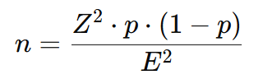 (1)
Onde:
- n = tamanho da amostra.
- Z = valor crítico da distribuição normal (para 95% de confiança Z = 1,96)
- p = proporção esperada de acertos (adotado 0,5 para máxima variabilidade)
- E= Margem de erro tolerada (0,05)
Dessa forma, obteve-se o seguinte resultado para uma amostra com 95% de confiança e 5% de margem de erro:
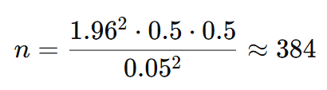 (2)

Além disso, foi feita a correção para população finita de aproximadamente 36.000 registros, a qual é defina por:
 (3)
Dessa forma:
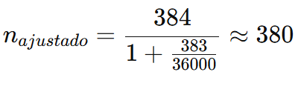 (4)
O que resultou em uma amostra de 380 registros, valor utilizado como base experimental. Além da classificação automática, foi realizada a rotulação manual de cada avaliação em “Neutro”, “Positivo” ou “Negativo”, servindo como referência para avaliação de desempenho do modelo.

3.2.4.3 Avaliação de desempenho do modelo
Os testes de confiança realizados posteriormente, demonstraram não apenas a consistência das predições, mas também a efetividade do modelo no domínio específico de avaliações de comércio eletrônico. A Tabela 1 apresenta os principais indicadores:

Tabela 1 – Métrica de avaliação do classificador de sentimento
Métrica | Valor
Acurácia | 0,7895
Precisão | 0,8123
Recall | 0,7885
F1-score | 0,7558
Fonte: Autoria própria (2025)
A avaliação quantitativa apresentou acurácia de 0,7895, indicando que quase 79% das classificações coincidiram com os rótulos de referência. A precisão de 0,8123 revelou elevada capacidade de o classificador identificar corretamente as avaliações positivas ou negativas, minimizando falsos positivos. O recall de 0,7885 evidenciou boa cobertura dos casos relevantes, enquanto o F1-score de 0,7558 sintetizou de maneira equilibrada precisão e sensibilidade. Tais evidências, aliadas à análise dos escores de confiança fornecidos pelo pipeline, reforçam a robustez e a confiabilidade do método proposto, assegurando sua adequação para aplicações práticas em cenários reais de comércio eletrônico.
Após a validação da amostra, o modelo PLN foi aplicado à base de dados completa. Os rótulos foram mapeados para valores numéricos, sendo: 1 para os valores Positivo, 0 para Neutro e -1 para Negativo. Essa transformação foi necessária para utilização da variável review_comment_message_sentiment como alvo dos algoritmos de aprendizado supervisionado.

3.2.5 Análise exploratória dos dados
A análise exploratória teve como objetivo compreender as principais características da base de dados, bem como identificar padrões, tendências e possíveis anomalias que pudessem comprometer ou enriquecer a etapa de modelagem preditiva, sendo desenvolvida de acordo com as etapas a seguir:
- Inspeção inicial: os métodos .head() e .info() foram utilizados para verificação da estrutura da base, tipos das variáveis e valores ausentes.
- Estatística descritiva: para as variáveis quantitativas, calculou-se a média, mediana, desvio padrão, assimetria (skewness) e curtose, com o objetivo de avaliar a distribuição dos dados e a presença de distorções.
- Visualizações gráficas: para apoiar essa etapa, utilizou-se as bibliotecas Matplotlib e plotly.express na construção de gráficos que permitiram explorar a distribuição das notas de avaliação dos clientes, a frequência de pedidos por categoria de produto, e a relação entre formas de pagamento e volume de compras.
- Correlação entre variáveis: construção de matriz de correlação e mapa de calor, os quais auxiliaram na seleção de atributos relevantes para a modelagem.
Essa etapa revelou, por exemplo, predominância de avaliações com nota máxima, maior frequência de pedidos em determinadas categorias e prevalência do pagamento via cartão de crédito, aspectos que influenciaram na seleção das variáveis relevantes para os modelos subsequentes.
Abaixo é possível observar a figura 4, que demonstra um gráfico boxplot, o qual auxilia na visualização de outliers da variável product_photos_qty (quantidade de fotos do produto).

Figura 4 - Gráfico boxplot da quantidade de fotos do produto
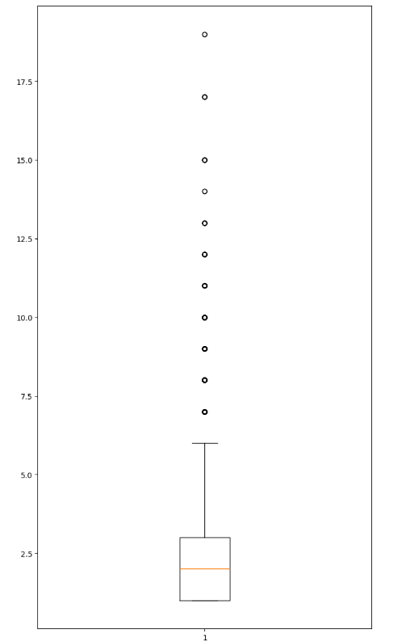
Fonte: Autoria própria (2025)
Num outro gráfico, expresso na figura 5, é possível visualizar o histograma dos valores de frete dos pedidos, que se trata de uma representação gráfica da distribuição de frequência desse conjunto de dados numéricos.

Figura 5 - Histograma dos valores de frete dos pedidos
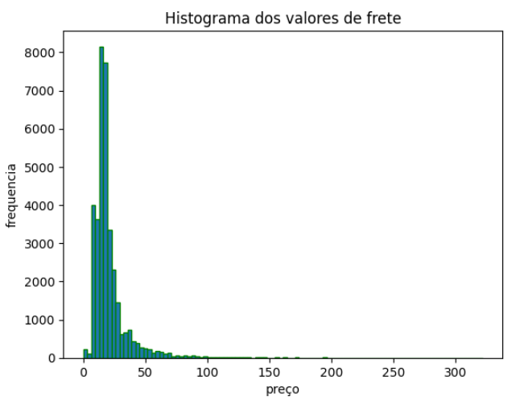
Fonte: Autoria própria (2025)
Outra análise relevante foi feita através do cálculo do mapa de calor de correlação, uma ferramenta visual amplamente utilizada em ciência de dados para representar, de forma intuitiva, o grau de relação linear entre variáveis. Essa visualização permite identificar rapidamente variáveis redundantes, associações significativas e possíveis multi-colinearidades, auxiliando na seleção de atributos e na interpretação de dependências entre os dados durante a etapa exploratória da análise. Sua visualização pode ser feita na figura 6.

Figura 6 - Mapa de calor para variáveis numéricas
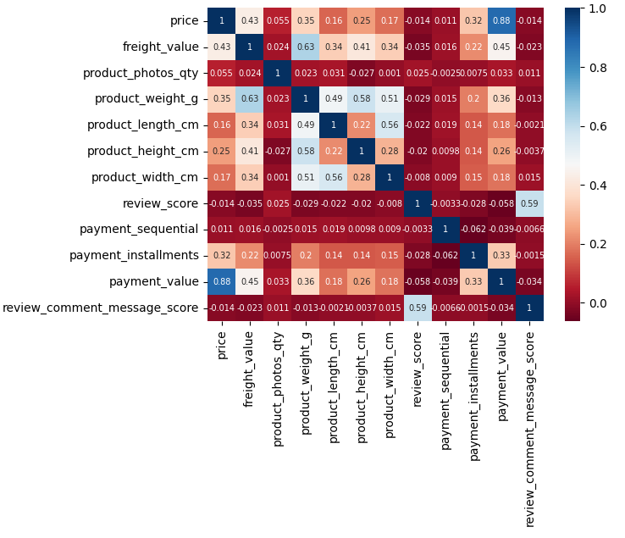
Fonte: Autoria própria (2025)
Outros gráficos e análises feitos no processo de análise exploratória podem ser conferidos no repositório supertecode/tcc.

3.2.6 Normalização e balanceamento da base de dados
Com o objetivo de preparar os dados para as etapas de modelagem preditiva, realizou-se um processo de normalização e codificação que abrangeu variáveis numéricas, categóricas e temporais. Essa preparação visa garantir que as características possuam escalas comparáveis e que o modelo de aprendizado de máquina não seja influenciado por discrepâncias de magnitude ou por representações não numéricas de atributos qualitativos.
- Variáveis numéricas: foi utilizada a técnica de padronização z-score, implementada por meio da classe StandardScaler da biblioteca scikit-learn. Foram incluídos atributos como price, freight_value, product_photos_qty, product_weight_g, dimensões físicas do produto, além de variáveis relacionadas ao pagamento e à pontuação de comentários. Essa transformação subtrai a média e divide pelo desvio padrão de cada coluna, produzindo distribuições com média zero e variância unitária. Tal procedimento evita que variáveis com amplitudes naturalmente maiores, como preço ou peso, exerçam influência desproporcional no ajuste dos algoritmos de aprendizado.
- Variáveis categóricas nominais: como order_status, product_category_name, payment_type, seller_city, seller_state, customer_city e customer_state, foram convertidas em valores numéricos por meio do Label Encoding. Essa abordagem atribui um número inteiro exclusivo para cada categoria distinta, preservando a informação de pertencimento sem introduzir uma ordem artificial entre as classes. Essa codificação é utilizada quando se planeja utilizar modelos que conseguem lidar internamente com representações ordinais sem atribuir significados indevidos às relações numéricas geradas.
- Variáveis temporais: empregou-se a normalização Min–Max, também disponibilizada pela scikit-learn. Os campos delivery_time_real e estimated_delivery_time foram escalonados para um intervalo de 0 a 1, garantindo que a magnitude do tempo de entrega real e do tempo estimado não dominasse os demais atributos e permitindo que essas características fossem interpretadas de forma equilibrada pelos algoritmos de modelagem.
- Balanceamento da variável‐alvo: aplicação do método SMOTE (Synthetic Minority Oversampling Technique), na variável-alvo review_comment_message_sentiment. O procedimento, implementado pela função SMOTE da biblioteca imbalanced-learn com random_state igual a 42 para garantir reprodutibilidade, consiste em gerar amostras sintéticas da classe minoritária a partir da interpolação dos seus vizinhos mais próximos no espaço de características. Dessa forma, evita-se a simples duplicação de registros existentes, promovendo maior diversidade e representatividade das instâncias criadas. No final, obteve-se uma proporção de 33% de registros para cada saída possível.

3.2.7 Aplicação da previsão de demanda
Após a preparação, normalização e balanceamento dos dados, iniciou-se a etapa de modelagem preditiva. O objetivo central desta fase foi construir e avaliar modelos capazes de prever o sentimento das avaliações de clientes a partir de variáveis numéricas, categóricas e temporais já tratadas. Para isso, a variável‐alvo review_comment_message_sentiment foi extraída do conjunto balanceado, juntamente com a remoção da coluna de pontuação de confiança review_comment_message_score, resultando em uma matriz de atributos (X) e um vetor de rótulos (y).
Os dados foram divididos em conjuntos de treinamento e teste, utilizando a função train_test_split com 70 % dos registros para treino e 30 % para avaliação, e random_state igual a 42 para assegurar reprodutibilidade. Três algoritmos baseados em árvore de decisão foram selecionados para os experimentos: XGBoost, Random Forest e Extra Trees.
A figura 7 apresenta de forma esquemática o funcionamento de uma árvore de decisão, base conceitual dos três algoritmos aplicados, que diferem essencialmente na forma de combinação e otimização das árvores individuais.

Figura 7 - Funcionamento de uma árvore de decisão
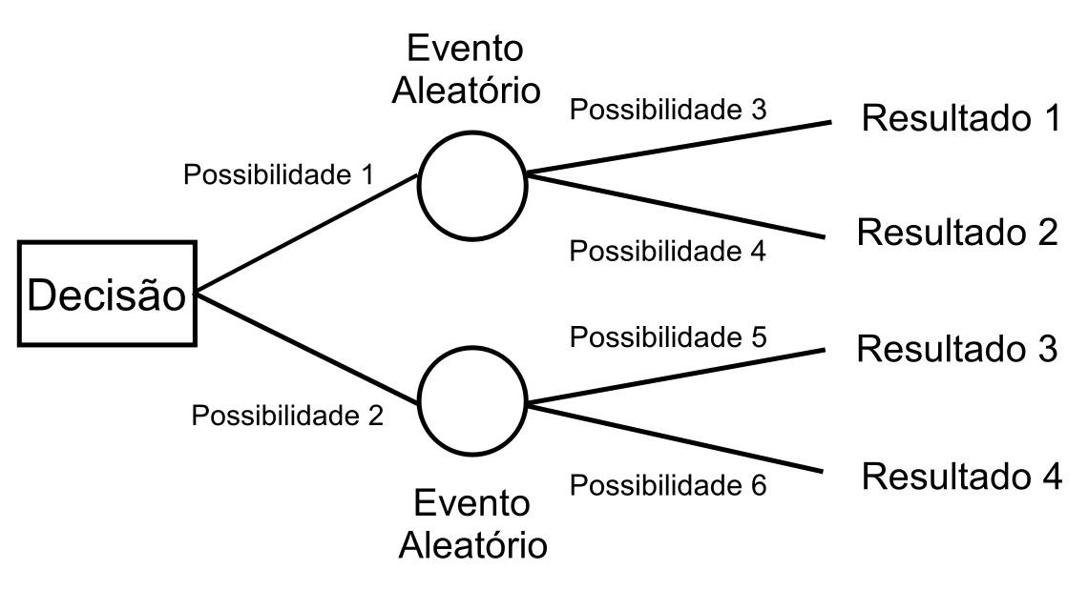
Fonte: Autoria própria (2025)
Um algoritmo baseado em árvore de decisão funciona de forma semelhante ao esquema apresentado na imagem acima: ele representa um processo de tomada de decisão em etapas, onde cada nó de decisão avalia uma condição ou variável, gerando possibilidades diferentes. A partir dessas possibilidades, o algoritmo realiza divisões sucessivas com base em eventos ou atributos que possuem diferentes probabilidades de ocorrer.
Também vale ressaltar que cada caminho da árvore conduz a um resultado final (ou classe), que representa a decisão ou previsão do modelo. Esse processo continua até que não haja mais condições a serem avaliadas, permitindo que o algoritmo encontre a rota mais adequada, ou seja, o resultado mais provável, com base nos dados de entrada.

3.2.7.1 XGBoost
O XGBoost (Extreme Gradient Boosting) é um algoritmo de aprendizado de máquina que utiliza o método de gradient boosting para combinar múltiplos classificadores fracos em um modelo robusto e altamente preditivo. Ele constrói árvores de forma sequencial, corrigindo erros das anteriores por meio da minimização da função de perda via gradiente.
No presente trabalho, o XGBoost foi configurado para classificação multiclasse, adotando eval_metric igual a 'mlogloss' para otimizar a log-loss, métrica adequada para problemas com mais de duas classes. Essa abordagem oferece grande capacidade de generalização e costuma apresentar desempenho superior em bases de dados heterogêneas e de alta dimensionalidade.

3.2.7.2 Random Forest
A Random Forest é um algoritmo do tipo ensemble que combina diversas árvores de decisão treinadas em subconjuntos aleatórios de dados (bagging). O resultado final é obtido por votação majoritária, o que confere ao modelo maior robustez e menor risco de overfitting.
No experimento, a Random Forest foi implementada com os parâmetros padrão da biblioteca scikit-learn e random_state igual a 42. Além de apresentar bom desempenho preditivo, esse modelo fornece estimativas de importância de variáveis, possibilitando interpretar quais atributos exercem maior influência no processo de classificação.

3.2.7.3 Extra Trees
O algoritmo Extra Trees (Extremely Randomized Trees) é semelhante à Random Forest, mas introduz maior aleatoriedade na escolha dos pontos de divisão das árvores. Em vez de buscar o melhor ponto de corte em cada nó, o Extra Trees seleciona cortes aleatórios e avalia qual gera a melhor separação, o que reduz a variância do modelo e pode acelerar o treinamento.
Neste estudo, o Extra Trees foi utilizado por sua eficiência computacional e capacidade de lidar com bases de dados balanceadas de médio porte. Assim como nos demais modelos, foi implementado na biblioteca scikit-learn com random_state igual a 42.

3.3 Conclusões do capítulo
Este capítulo apresentou a construção metodológica necessária para integrar a análise de sentimentos e previsão de demanda em um pipeline de ciência de dados. A base de dados, consolidada a partir do Brazilian E-Commerce Public Dataset by Olist, resultou em aproximadamente 36 mil registros após o tratamento e pré-processamento, com a geração da vaiável-alvo review_comment_message_sentiment por meio de Processamento de Linguagem Natural (PLN). As etapas de preparação incluíram tratamento de valores nulos, normalização de variáveis, codificação de atributos categóricos e balanceamento de classes utilizando o método SMOTE. Essas ações garantiram maior consistência e representatividade do conjunto de dados.
A escolha dos algoritmos de aprendizado de máquina XGBoost, Random Forest e Extra Trees para a previsão de demanda foi pautada por sua ampla aplicação em problemas de classificação e pela capacidade de lidar com dados heterogêneos. Apesar da robustez do pipeline construído, observou-se uma limitação relevante: a dificuldade dos modelos em classificar corretamente os sentimentos da classe “neutro”, evidenciando um desafio recorrente em tarefas de análise de sentimento.
Em síntese, o capítulo estabeleceu os fundamentos experimentais para a pesquisa, demonstrando a viabilidade de transformar dados textuais não estruturados em variáveis quantitativas e integrá-las a modelos preditivos. Essa abordagem possibilitou ampliar a compreensão do comportamento do consumidor e fornecer subsídios para a próxima etapa, dedicada à análise dos resultados obtidos.

4 RESULTADOS
Após o treinamento dos modelos XGBoost, Random Forest e Extra Trees, procedeu-se à análise comparativa de desempenho por meio de métricas de avaliação, matrizes de confusão e análise da importância das variáveis O objetivo deste capítulo é apresentar de forma clara os resultados obtidos e discutir suas implicações no contexto da previsão de demanda com base em análise de sentimentos.

4.1 Métricas de avaliação
Para mensurar a capacidade preditiva dos classificadores, foram utilizadas as métricas: acurácia, precisão, recall e F1-score, todas com média macro para refletir igualmente o desempenho em cada uma das três classes de sentimento (positivo, negativo e neutro). A Tabela 2 mostra um comparativo entre as diferentes métricas de avaliação.

Tabela 2 – Métrica de avaliação dos algoritmos
 | Acurácia | Precisão | Recall | F1-score
XGBoost | 0,696 | 0,686 | 0,697 | 0,684
Random Forest | 0,705 | 0,696 | 0,706 | 0,689
Extra Trees | 0,718 | 0,71 | 0,719 | 0,704
Fonte: Autoria própria (2025)
Os resultados indicam que o modelo Extra Trees apresentou o melhor desempenho em todas as quatro métricas de avaliação, obtendo valores ligeiramente superiores em todas as métricas, alcançando acurácia de 0,718. O Random Forest obteve desempenho intermediário, registrando acurácia e recall acima de 0,7, porém com valores de precisão e F1-score levemente inferiores a esse patamar. Enquanto que o XGBoost apresentou os menores índices, situando-se abaixo de 0,7 em todas as métricas consideradas.
Embora as diferenças percentuais sejam pequenas, a consistência do Extra Trees em todas as métricas sugere maior robustez e equilíbrio na classificação entre as três classes.

4.2 Matrizes de confusão
Para cada algoritmo, o código gerou um mapa de calor com a matriz de confusão, permitindo observar a distribuição de acertos e erros entre as classes, comparando valores previstos com os valores reais da base de teste. Os rótulos 0, 1 e 2 significam negativo, neutro e positivo, respectivamente. Ou seja, ao prever 0 (indicado no eixo X) e corresponder a 2 no eixo Y, por exemplo, o modelo erra ao classificar um sentimento positivo como negativo. Os resultados do XGBoost podem ser visualizados na Figura 8:

Figura 8 - Matriz de Confusão - XGBoost
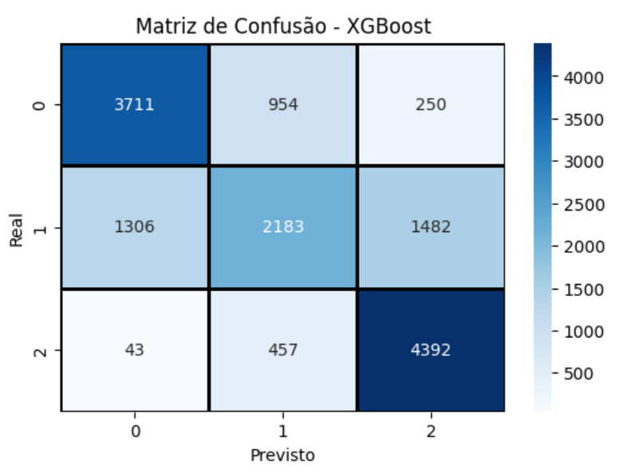
Fonte: Autoria própria (2025)
Os resultados do Random Forest podem ser visualizados na figura 9:

Figura 9 - Matriz de Confusão - Random Forest
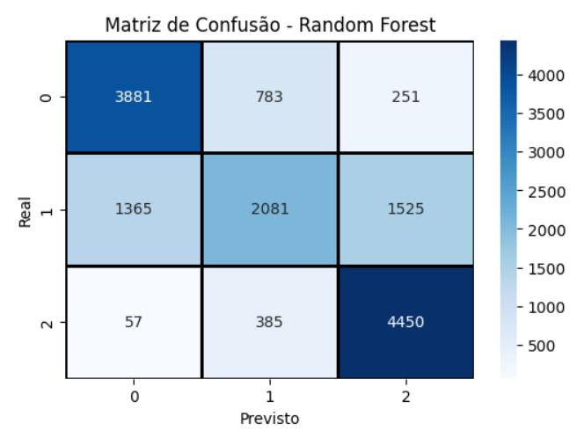
Fonte: Autoria própria (2025)
Os resultados do Extra Trees podem ser visualizados na Figura 10:

Figura 10 - Matriz de Confusão - Extra Trees
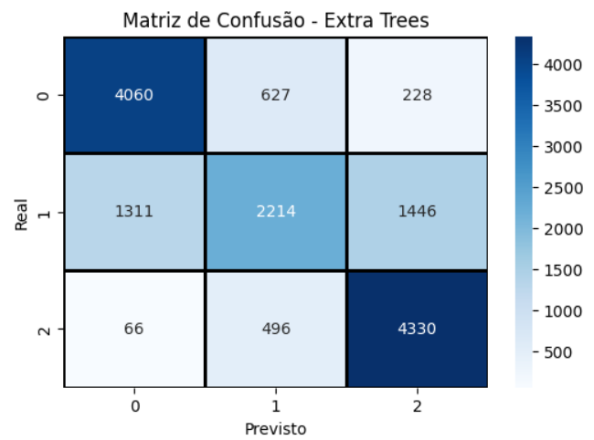
Fonte: Autoria própria (2025)
De forma geral, verificou-se que todos os algoritmos apresentaram melhor desempenho na classificação “positivo” e “negativo”, enquanto a classe “neutro” apresentou maior índice de erros. Esse resultado revela que as avaliações neutras frequentemente apresentam ambiguidades semânticas e menor densidade emocional, dificultando a correta atribuição de polaridade.
Esse padrão de erro demonstra a necessidade de técnicas adicionais de pré-processamento semântico ou o uso de modelos de linguagem mais sofisticados, como Transformers ajustados para português, a fim de melhorar a identificação da classe neutra em estudos futuros.

4.3 Importância das variáveis
A análise de importância das variáveis (feature importance), recurso nativo dos algoritmos baseados em árvores, foi realizada nos três algoritmos: XGBoost, Random Forest e Extra Trees. O objetivo foi identificar quais atributos exerceram maior influência nas decisões do modelo, contribuindo para a interpretação e para o entendimento do fenômeno em estudo.
Em todos os modelos, utilizou-se a propriedade feature_importances_ disponibilizada pelas bibliotecas do scikit-learn e do XGBoost. Os valores retornados indicam o ganho relativo que cada atributo proporciona na redução da impureza das árvores de decisão. Em seguida, os resultados foram organizados em um DataFrame e classificados em ordem decrescente de importância.
Na Figura 11 percebe-se que, para o XGBoost, a variável review_score, que se trata da nota avaliada pelo cliente ao produto, teve maior influência nas decisões do algoritmo, seguido por variáveis que continham o número da quantidade de fotos no anúncio, número de parcelas na forma de pagamento e o índice sequencial do pagamento para um mesmo pedido, dentre outros de menor relevância. O review_score apresentou uma importância muito superior em relação a todas as outras variáveis. Essa predominância demonstra que a percepção direta expressa na nota de avaliação, bem como fatores logísticos e financeiros, exerce papel central na formação do sentimento do consumidor.

Figura 11 - Importância das Features - XGBoost
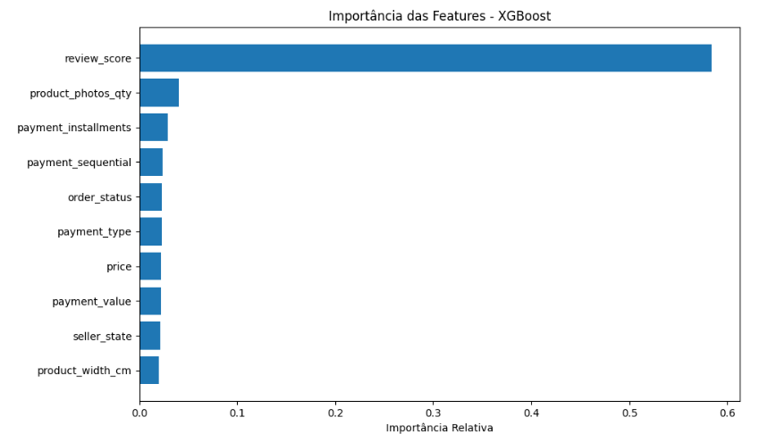
Fonte: Autoria própria (2025)
Na Figura 12, observa-se a importância das features para o algoritmo Random Forest. O review_score ainda assume maior importância em relação às outras variáveis, seguido de features como o tempo de entrega real, tempo de entrega estimado, valor do pagamento total do pedido, dentre outras variáveis de menor relevância. Nesse caso, denota-se uma diferença considerável na influência que cada feature exerceu, em comparação ao XGBoost.

Figura 12 - Importância das Features - Random Forest
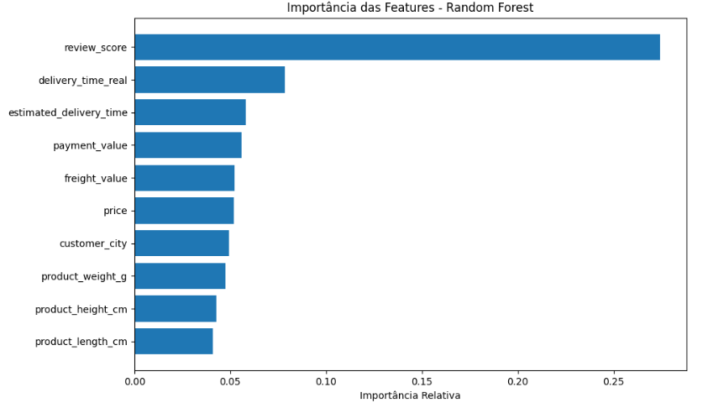
Fonte: Autoria própria (2025)
Por fim, na Figura 13. é possível observar a importância das features para o algoritmo Extra Trees. Aqui o review_score também assume maior importância em relação às outras variáveis, seguido de features como o tempo de entrega real, tempo de entrega estimado, cidade do cliente, dentre outras variáveis de menor relevância. Nesse caso, denota-se uma semelhança considerável na influência que cada feature exerceu, em comparação ao Random Forest.

Figura 13 - Importância das Features - Extra Trees
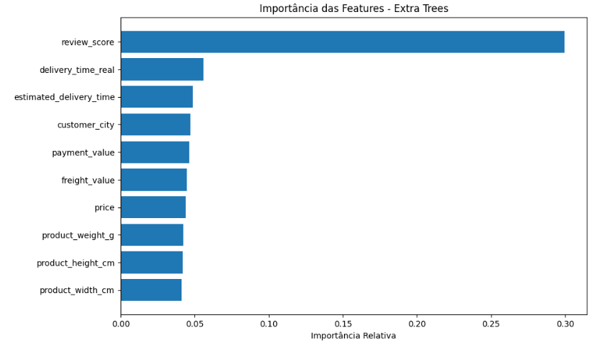
Fonte: Autoria própria (2025)

4.4 Síntese dos Resultados
Os resultados demonstram que a integração de análise de sentimentos a modelos preditivos de demanda é viável e agrega valor explicativo ao processo. Entre os algoritmos testados, o Extra Trees apresentou a melhor performance, com métricas superiores a 0,70, enquanto o XGBoost se mostrou menos eficaz no cenário estudado.
Apesar da limitação na classificação de sentimentos neutros, os achados indicam que a utilização de dados textuais não estruturados, transformados em variáveis de sentimento, enriquece o processo de previsão de demanda e amplia a compreensão do comportamento do consumidor.

5 CONCLUSÃO
A seguir seguem-se algumas considerações finais a respeito do escopo geral do trabalho, suas contribuições, limitações e a perspectiva para o desenvolvimento de trabalhos futuros relacionados ao tema.

5.1 Considerações finais
Este trabalho investigou a aplicação do aprendizado de máquina para a previsão de demanda incorporando a análise de sentimento como um elemento preditivo complementar. A proposta consistiu em transformar dados textuais de avaliações de clientes em uma variável de classe de sentimento (positivo, negativo, neutro) e integrá-la a modelos supervisionados, validando sua influência sobre a previsão de consumo.
A metodologia empregada contemplou a preparação da base de dados do Brazilian E-Commerce Public Dataset by Olist, incluindo tratamento de valores nulos, normalização, codificação de variáveis categóricas e balanceamento das classes por meio do método SMOTE (Synthetic Minority Oversampling Technique). A etapa de Processamento de Linguagem Natural (PLN) permitiu a criação da variável review_comment_message_sentiment, que representou o principal diferencial do estudo ao converter informações qualitativas em dados estruturados para análise preditiva .
Os resultados obtidos, conforme detalhado na seção 4, demonstram a eficácia da estratégia proposta. A capacidade de inferir o sentimento do cliente a partir de dados de pedido e utilizá-lo como uma variável preditiva não apenas enriqueceu os modelos de previsão de demanda, mas também revelou a influência direta da percepção do cliente nas flutuações de mercado. Esta abordagem híbrida, que transforma dados qualitativos em quantitativos para fins preditivos, oferece uma visão holística e dinâmica do mercado.
As contribuições deste trabalho são multifacetadas. Primeiramente, a pesquisa valida uma metodologia inovadora para a criação de variáveis de classe a partir de dados não estruturados (texto), especificamente o sentimento, para aprimorar a previsão de demanda. Em segundo lugar, oferece insights práticos sobre como as empresas podem alavancar informações de pedidos para prever o sentimento do cliente, mesmo na ausência de dados de sentimento explícitos. A documentação detalhada do processo, desde a engenharia de características baseada em sentimento até a modelagem preditiva, serve como um guia valioso para futuras implementações e pesquisas.
Os experimentos mostraram que o Extra Trees obteve o melhor desempenho, alcançando acurácia de aproximadamente 0,72, seguido pela Random Forest e, por último, o XGBoost. Apesar dos resultados positivos, constatou-se dificuldade comum a todos os modelos na classificação da classe “neutro”, o que revela uma limitação metodológica e sugere a necessidade de abordagens semânticas mais sofisticadas.

5.2 Contribuições do trabalho
As contribuições realizadas pelo presente trabalho são:
- Proposição de um pipeline completo que integra PLN e aprendizado de máquina em tarefas de previsão de demanda.
- Demonstração prática da viabilidade de transformar dados textuais não estruturados em variáveis preditivas.
- Validação de que informações de avaliações de clientes podem enriquecer modelos de previsão, trazendo uma perspectiva mais próxima do comportamento real do consumidor.

5.3 Limitações identificadas
As limitações que foram identificadas ao decorrer da realização do presente trabalho foram:
- Restrição a um único conjunto de dados (e-commerce brasileiro), o que limita a generalização dos resultados.
- Desempenho inferior na classificação da classe neutra, indicando fragilidade na captação de nuances semânticas.
- Uso de configurações padrão nos modelos, sem aprofundamento em técnicas de otimização de hiperparâmetros.

5.4 Trabalhos futuros
Sugere-se, como continuidade desta pesquisa:
- Ampliar os experimentos para outros setores (hotelaria, turismo, setor financeiro, etc.), a fim de validar a aplicabilidade em diferentes contextos.
- Explorar modelos mais avançados de linguagem natural, como BERTimbau ou GPT baseados em português, que podem melhorar a identificação de sentimentos neutros e contextuais.
- Aplicar técnicas de validação cruzada e otimização de hiperparâmetros para obter resultados estatisticamente mais robustos.
- Integrar variáveis de sentimento a modelos de séries temporais, possibilitando previsões mais precisas de sazonalidade da demanda.

REFERÊNCIAS
AZAMJON, M.; SATTAROV, O.; CHO, J. Forecasting Bitcoin Volatility Through On-Chain and Whale-Alert Tweet Analysis Using the Q-Learning Algorithm. IEEE Access, v. 11, p. 108092-108103, set. 2023.
BIAN, YIWEN; YE, RONGSHENG; ZHANG, JING; YAN, XIN. Customer preference identification from hotel online reviews: A neural network based fine-grained sentiment analysis. Computers & Industrial Engineering, v. 172, p. 108648, set. 2022.
CARVALHO, RENAN SILVA DE; TONIN, JOYCE MENEZES DA FONSECA; SANCHES, SIMONE LETICIA RAIMUNDINI. Previsibilidade do retorno das ações pela análise do sentimento textual: uma revisão. Revista de Educação e Pesquisa em Contabilidade (REPeC), v. 17, n. 2, p. 140-160, jun. 2023.
COSTA, JOÃO PAULO VIEIRA; BARROS, ROMULO BALDEZ DE; DANTAS, CAIO CÉSAR SILVA; SOUSA, RAQUEL CRISTINA DE; GOUVEIA, CRISTIANO GONÇALVES NASCIMENTO. Análise de Sentimento para Reviews Apresentados em Vídeos: Modelo de Redes Neurais Treinado em Base de Reviews Escritos. Brazilian Journal of Technology, v. 4, n. 1, p. 2-19, jan. 2021.
GANHEWA, N. B.; ABEYRATNE, S. M. L. B.; CHATHURIKA, G. D. S.; DE SILVA, D.; LUNUGALAGE, D. Sales Optimization Solution for Fashion Retail. In: 3rd International Conference on Advancements in Computing (ICAC). 2021, Malabe. Anais [...] Malabe: Sri Lanka Institute of Information Technology, 2021. p. 443-448.
GUAN ,Q.; MA ,Y.; YANG ,S; Sale Forecast and Analysis of Public’s Attitude of EV Base on Combination of BP and LSTM Network and Decision Tree. In: International Conference on Machine Learning and Intelligent Systems Engineering. 2022, Guangzhou. Anais [...] Guangzhou: IEEE, 2022. p. 46-51.
KAGGLE. Brazilian E-Commerce Public Dataset by Olist. 8 jan. 2021. Disponível em: https://www.kaggle.com/datasets/olistbr/brazilian-ecommerce. Acesso em: 01 out. 2025.
KEJRIWAL, R.; GARG, M.; SARIN, G. Predict financial text sentiment:an empirical examination. Journal of Management , v. 21, n.1, p. 44-54, mar. 2022.
KITCHENHAM, B.; CHARTERS, S. Guidelines for performing systematic literature reviews in software engineering. 2007. Technical Report, EBSE Technical Report EBSE-2007-01, Keele University and University of Durham.
MCKINNEY, WES. Python for Data Analysis: Data Wrangling with pandas, NumPy, and Jupyter. 3. ed. Sebastopol: O'Reilly Media, 2022.
MIRZAALIAN, F.; HALPENNY, E. Social media analytics in hospitality and tourism. Journal of Hospitality and Tourism Technology, v. 10, n. 4, p. 764-790, nov. 2019.
SATHIYAPRIYA, K.; VANKADARA, Sravya; BABU, Kumaresh Suresh; MURALIDHARAN, Mridula. Performance Comparison of LSTM and XGBOOST for Ether Price Prediction from Spam Filtered Tweets. In: International Conference On Intelligent Systems For Communication, Iot And Security (Iciscois). 2023, Coimbatore. Anais [...] Coimbatore: IEEE, 2023.
PUH, KARLO; BAGIC, MARINA. Predicting sentiment and rating of tourist reviews using machine learning. Journal of Hospitality and Tourism Insights, v. 6, n. 3, p. 1188-1204, fev. 2023.
QIANG, Z.; DAI, F.; LIN, H.; DONG, Y. Research on the Course System of Data Science and Engineering Major. In: IEEE INTERNATIONAL CONFERENCE ON COMPUTER SCIENCE AND EDUCATIONAL INFORMATIZATION. 2019, Kunming. Anais [...] Kunming: IEEE, 2019. p. 90-93.
WANKHADE, M.; RAO, A.; KULKARNI, C. A survey on sentiment analysis methods, applications, and challenges. Artificial Intelligence Review, v. 55, p. 5731-5780, fev. 2022.
ZHANG, JING; LU, XINGCHEN; LIU, DIAN. Deriving customer preferences for hotels based on aspect-level sentiment analysis of online reviews. Electronic Commerce Research and Applications, v. 49, p. 101094, set. 2021.

APÊNDICE A – Dicionário de Dados

O arquivo olist_customers_dataset.csv contém os dados dos clientes que realizaram ao menos uma compra. Abaixo está a descrição detalhada de cada coluna presente nesse arquivo:

Quadro 2 - Dicionário de dados: arquivo olist_customers_dataset.csv
Campo | Descrição
customer_id | Identificador único do cliente gerado pela Olist.
customer_unique_id | Identificador único por pessoa física/jurídica.
customer_zip_code_prefix | Prefixo do código postal (CEP) do cliente (apenas os primeiros 5 dígitos).
customer_city | Nome da cidade do cliente.
customer_state | Unidade Federativa (UF) do cliente (ex: SP, RJ, MG).
Fonte: Adaptado de Brazilian E-Commerce Public Dataset by Olist (2021).
O arquivo list_orders_dataset.csv contém informações detalhadas sobre os pedidos realizados na plataforma. Abaixo está a descrição detalhada de cada coluna presente nesse arquivo:

Quadro 3 - Dicionário de dados: arquivo list_orders_dataset.csv
Campo | Descrição
order_id | Identificador único do pedido.
customer_id | Identificador do cliente que realizou o pedido.
order_status | Status atual do pedido.
order_purchase_timestamp | Data e hora em que o pedido foi realizado.
order_approved_a | Data e hora em que o pagamento foi aprovado.
order_delivered_carrier_date | Data em que o pedido foi entregue à transportadora.
order_delivered_customer_date | Data em que o pedido foi entregue ao cliente.
order_estimated_delivery_date | Data estimada para a entrega do pedido.
Fonte: Adaptado de Brazilian E-Commerce Public Dataset by Olist (2021).
O arquivo olist_order_items_dataset.csv detalha os itens individuais que compõem cada pedido realizado na plataforma. Abaixo está a descrição detalhada de cada coluna presente nesse arquivo:

Quadro 4 - Dicionário de dados: arquivo olist_order_items_dataset.csv
Campo | Descrição
order_id | Identificador único do pedido.
order_item_id | Número sequencial que indica a posição do item dentro do pedido
seller_id | Identificador único do vendedor responsável pelo item.
shipping_limit_date | Data limite para o envio do item pelo vendedor.
price | Preço de venda do item (sem incluir o frete).
freight_value | Valor do frete cobrado pelo item.
Fonte: Adaptado de Brazilian E-Commerce Public Dataset by Olist (2021).
O arquivo olist_products_dataset.csv contém informações detalhadas sobre os produtos vendidos na plataforma. Abaixo está a descrição detalhada de cada coluna presente nesse arquivo:

Quadro 5 - Dicionário de dados: arquivo olist_products_dataset.csv
Campos | Descrição
product_id | Identificador único do produto.
product_category_name | Nome da categoria do produto em português.
product_name_lenght | Comprimento do nome do produto (número de caracteres).
product_description_lenght | Comprimento da descrição do produto (número de caracteres).
product_photos_qty | Quantidade de fotos do produto.
product_weight_g | Peso do produto em gramas.
product_length_cm | Comprimento do produto em centímetros.
product_height_cm | Altura do produto em centímetros.
product_width_cm | Largura do produto em centímetros.
Fonte: Adaptado de Brazilian E-Commerce Public Dataset by Olist (2021).
O arquivo olist_sellers_dataset.csv contém informações sobre os vendedores que atuam na plataforma. Abaixo está a descrição detalhada de cada coluna presente nesse arquivo:

Quadro 6 - Dicionário de dados: arquivo olist_sellers_dataset.csv
(continua)
Campos | Descrição
seller_id | Identificador único do vendedor
seller_zip_code_prefix | Prefixo do código postal (CEP) do vendedor (apenas os primeiros 5 dígitos).

Quadro 6 - Dicionário de dados: arquivo olist_sellers_dataset.csv
(conclusão)
Campos | Descrição
seller_city | Nome da cidade do vendedor.
seller_state | Unidade Federativa (UF) do vendedor (ex: SP, RJ, MG)
Fonte: Adaptado de Brazilian E-Commerce Public Dataset by Olist (2021).
O arquivo olist_order_reviews_dataset.csv informações sobre as avaliações feitas pelos clientes após a entrega dos pedidos. Abaixo está a descrição detalhada de cada coluna presente nesse arquivo:

Quadro 7 - Dicionário de dados: arquivo olist_order_reviews_dataset.csv
Campo | Descrição
review_id | Identificador único da avaliação.
order_id | Identificador do pedido associado à avaliação.
review_score | Nota atribuída pelo cliente ao pedido, variando de 1 a 5.
review_comment_title | Título do comentário da avaliação.
review_comment_message | Texto completo do comentário da avaliação.
review_creation_date | Data em que a avaliação foi criada.
review_answer_timestamp | Data e hora em que a avaliação foi respondida pela empresa, se aplicável.
Fonte: Adaptado de Brazilian E-Commerce Public Dataset by Olist (2021).
O arquivo olist_order_payments_dataset.csv contém informações detalhadas sobre os pagamentos realizados pelos clientes. Abaixo está a descrição detalhada de cada coluna presente nesse arquivo:

Quadro 8 - Dicionário de dados: arquivo olist_order_payments_dataset.csv
Campo | Descrição
order_id | Identificador único do pedido.
payment_sequential | Índice sequencial do pagamento para um mesmo pedido.
payment_type | Tipo de pagamento utilizado.
payment_installments | Número de parcelas em que o pagamento foi realizado.
payment_value | Valor do pagamento realizado.
Fonte: Adaptado de Brazilian E-Commerce Public Dataset by Olist (2021).

KAGGLE. Disponível em: https://www.kaggle.com.
GOOGLE DATASET SEARCH. Disponível em: https://datasetsearch.research.google.com .
INSTITUTO BRASILEIRO DE GEOGRAFIA E ESTATÍSTICA. Disponível em: https://www.ibge.gov.br/.
BRAZILIAN E-COMMERCE. Disponível em: https://www.kaggle.com/code/annastasy/brazilian-e-commerce-eda-nlp-ml/notebook
Disponível em: https://www.anaconda.com/download. Acesso em: 04/06/2025
Disponível em: https://huggingface.co/citizenlab/twitter-xlm-roberta-base-sentiment-finetunned Acesso em: 17/09/2025
Disponível em: https://github.com/supertecode/tcc. Acesso em: 30/09/2025

